Stappenplan indienen klimaatpraktijk

Stap 1: Starten doe je op onze website: https://www.vvsg.be/klimaatproject
Stap 2: Zorg zeker dat je bent ingelogd. Rechtsboven klik je op en vervolgens op inloggen. Als je reeds ingelogd bent, kan je overgaan naar stap 4.
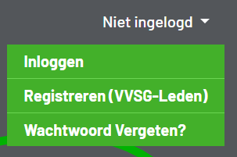
Stap 3: Je krijgt het volgende te zien. Hier vul je je logingegevens in.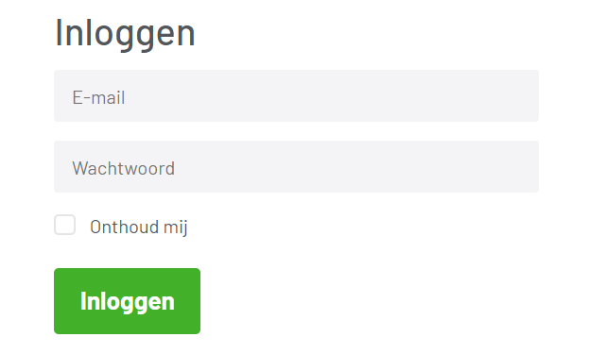
Stap 4: Vervolgens klik je rechtsboven op
Je komt terecht op de volgende pagina: https://www.vvsg.be/klimaatproject/beheer/overzicht

Stap 5: Hier vind je je eerder toegevoegde projecten. Om een nieuw project toe te voegen klik je opnieuw rechtsboven op
Stap 6: Je krijgt het volgende venster te zien. Hier kan je al de nodige informatie toevoegen.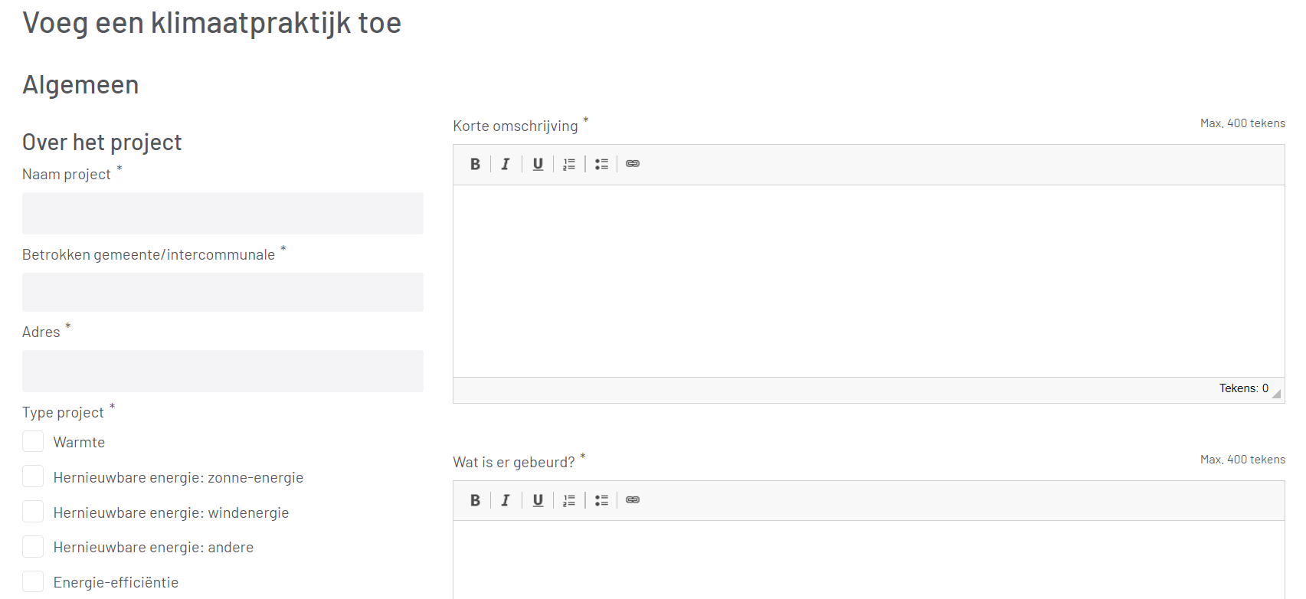
Stap 7: Als je tijdens het proces je project tijdelijk wil opslaan om er later op terug te komen, klik je onderaan op 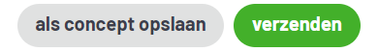
Stap 8: Als je klaar bent om je project in te dienen klik je onderaan op Mogelijks moet je jezelf verifiëren.
Stap 9: Als het indienen gelukt is, mag je mij een bevestiging mailen op ina.saenen@vvsg.be

